

Московский государственный технический университет

Факультет ИУ «Информатика и системы управления»

Кафедра ИУ-11

«Космические приборы и системы»

ОТЧЕТ
по лабораторной работе №1

«Датчики угла»

по дисциплине
«Элементы САУ РН и КА»

Выполнили: Мочульский С.А.
Группа: ПС4-82
Проверил:

Работа выполнена: 17/02/2025
Отчет сдан:
Оценка:

ИНДУКЦИОННЫЕ ДАТЧИКИ УГЛА
Цель работы: изучение конструкций и выходных характеристик индукционных датчиков угла (ДУ), применяемых в гироскопических приборах.

Основные теоретические сведения
Датчик угла - устройство, преобразующее угол поворота одного узла прибора относительно другого в электрический сигнал. ДУ состоит из двух частей: статора и ротора, устанавливаемых на неподвижной и подвижной частях прибора соответственно. В гироскопических приборах наиболее часто применяют индукционные ДУ и значительно реже -фотоэлектрические, потенциометрические, емкостные, индуктивные. Объясняется это, в основном, тем, что индукционные датчики угла имеют наиболее стабильные характеристики.
Различные типы ДУ применяются, например, в двухстепенных гироблоках или маятниковых акселерометрах, где измеряют достаточно малые углы (≤ 1°). Для измерения больших углов поворота (≥360°) чаще применяют поворотные трансформаторы.
Индукционный датчик угла представляет собой миниатюрный трансформатор, у которого потокосцепление вторичной обмотки меняется в зависимости от угла поворота ротора ДУ. Поскольку рассматриваемые в данной лабораторной работе ДУ индукционные, т.е. используют явление электромагнитной индукции (наведения ЭДС в сигнальных катушках), то такие ДУ работают только на переменном токе. В гироприборах среднего класса точности для питания ДУ используют напряжения со стандартными значениями частоты 400, 500, 1000 Гц, получаемые от общих бортовых источников. Для питания ДУ в прецизионных приборах используют автономные источники, разработанные специально для данного ДУ. Они создают напряжение с оптимальным для данного прибора значением частоты (единицы, десятки и даже сотни кГц), обеспечивающим высокое качество работы.
Схема включения ДУ представлена на рис.1. Основными элементами схемы являются: индукционный датчик угла (ДУ), предварительный усилитель (ПУ), усилитель- преобразователь (УП), исполнительное устройство (ИУ).
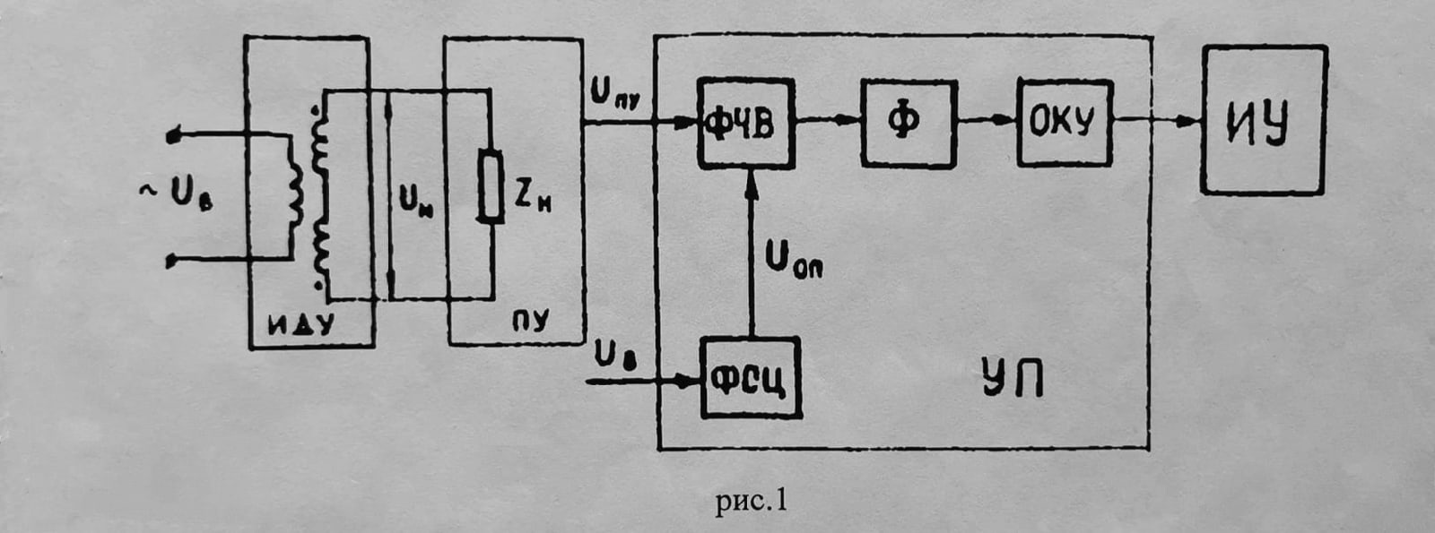
Выходная мощность ДУ обычно незначительна и зачастую оказывается недостаточной для непосредственного использования в исполнительных устройствах(ИУ), работающих от ДУ. Поэтому выходная цепь ДУ обычно включается на вход предварительного усилителя (ПУ).
Введение предварительного усилителя способствует снижению помех (наводок) в выходном сигнале ДУ, поэтому он должен быть установлен как можно ближе к ДУ и соединен с ним экранированными проводами.
Усилитель-преобразователь (УП), который может устанавливаться как внутри гироприбора, так и за его пределами, в своем составе может иметь: подаватель помех сигнала, усилитель мощности, преобразователь тока. Выход УП подключается к обмотке управления какого-либо исполнительного устройства: датчика момента, двигателя системы стабилизации и др.
В ДУ ток сигнальной цепи обуславливает ряд отрицательных явлений: упругие моменты сопротивления повороту ротора, снижение линейной зоны рабочей характеристики и т.д. Вследствие этого ток в сигнальной цепи стремятся свести к минимуму. Для этого нагрузку Z_{H} выходной цепи ДУ, которая является входным сопротивлением предварительного усилителя (ПУ), стараются выбрать наибольшей (обычно порядка десятков кОм). При этом ДУ работает практически в режиме холостого хода, т.е. токи в выходной цепи ДУ малы.

Принцип действия и конструктивные особенности ИДУ

Датчик угла с подвижным ферромагнитным ротором
Базовым элементом этой труппы ДУ, первым нашедшим практическое применение, является трехполюсный ДУ (рис.2).
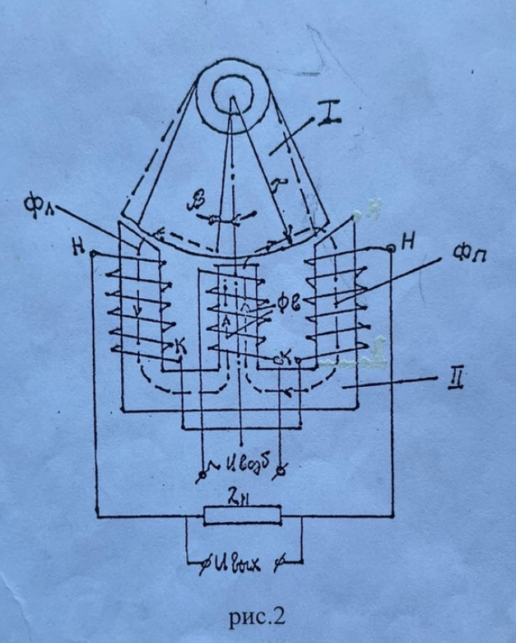
ДУ состоит из ротора I, укрепленного на подвижной части прибора, и трехполюсного статора II, укрепленного на неподвижной части прибора. Зазор между ротором и статором обычно составляет 0,1-0,2 мм. В геометрически центральном положении ротор должен перекрывать лишь часть поверхности крайних полюсов статора, обычно ротор перекрывает половину поверхности крайних полюсов, а средний полюс перекрывается полностью.
Ротор и статор набираются из отдельных электрически изолированных друг от друга пластин, изготовленных из магнитомягкого материала (электротехнических сталей, пермаллоев); иногда статор и ротор выполняются из низкочастотных ферритов.
На всех трех полюсах статора расположены катушки: на среднем полюсе - катушка возбуждения, на крайних - сигнальные катушки. Катушка возбуждения подключается к источнику питания (с напряжением U_{возб}) и создает в магнитной цепи датчика магнитный поток возбуждения.
Электрическое соединение сигнальных катушек - последовательное, а магнитное - встречное (т.е. конец одной катушки соединяется с концом другой, рис.2). Сигнальная цепь датчика включается на сопротивление нагрузки Z_{H}.
На роторе рассматриваемого ДУ никаких обмоток нет, что является существенным достоинством ДУ с подвижным ферромагнитным ротором по сравнению с другими типами ДУ, так как отпадает необходимость в дополнительных токоподводах к подвижной части прибора.
Принцип действия трехполюсного ДУ заключается в следующем. Магнитный поток возбуждения Ф_{в}, создаваемый катушкой возбуждения в роторе ДУ, разделяется на 2 потока Ф_{л} и Ф_{п}, которые, замыкаясь через крайние полюса статора, наводят в сигнальных катушках ЭДС. Если предположить, что датчик изготовлен идеально, то при симметричном расположении ротора относительно статора магнитные сопротивления зазоров над левым и правым полюсами будут равны между собою, следовательно, будут равны потоки Ф_{л} и Ф_{п} и наводимые ими в сигнальных катушках ЭДС. Поскольку сигнальные катушки включены встречно, то наведенные ЭДС будут вычитаться и результирующая ЭДС в сигнальной цепи будет равна нулю.
При повороте ротора на угол β относительно симметричного положения, например, по ходу часовой стрелки (см. пунктир на рис.2), перекрытие ротором поверхности левого полюса увеличится (магнитное сопротивление левого зазора уменьшится), а перекрытие правого полюса уменьшится (магнитное сопротивление правого зазора увеличится). В результате этого Ф_{л} > Ф_{п} и ЭДС, наводимая в сигнальной катушке левого полюса, станет больше ЭДС, наводимой в сигнальной катушке правого полюса. В сигнальной цепи ДУ возникнет результирующая ЭДС, отличная от нуля. Амплитуда этой ЭДС будет пропорциональна величине угла β, а ее фаза будет характеризовать направление угла β.
На этом принципе основана работа всех ДУ с подвижным ферромагнитным ротором.
Рассмотренный трехполюсный ДУ обладает существенными конструктивными недостатками:
1. Наличие некомпенсированных радиальных сил притяжения ротора к статору, что создает дополнительную нагрузку на чувствительные опоры гироскопического прибора.
2. Для получения необходимого значения крутизны характеристики ДУ радиус ротора выбирается значительным. Это приводит к увеличению габаритов ДУ и увеличению момента инерции подвижной части прибора относительно выходной оси.
3. При радиальных смещениях ротора, например, в пределах зазоров чувствительных опор прибора, происходит либо резкое изменение крутизны выходной характеристики (смещение ротора в направлении осей полюсов статора), либо возникновение большого ложного сигнала (смещение ротора перпендикулярно осям полюсов статоров).
С целью значительного снижения указанных недостатков применяют круговые многополюсные ДУ.

Рамочный датчик угла
Датчик угла, обмотка ротора которого выполняется в виде круглой или прямоугольной рамки, движущейся в зазоре магнитопровода (рис. 3), называют рамочными.
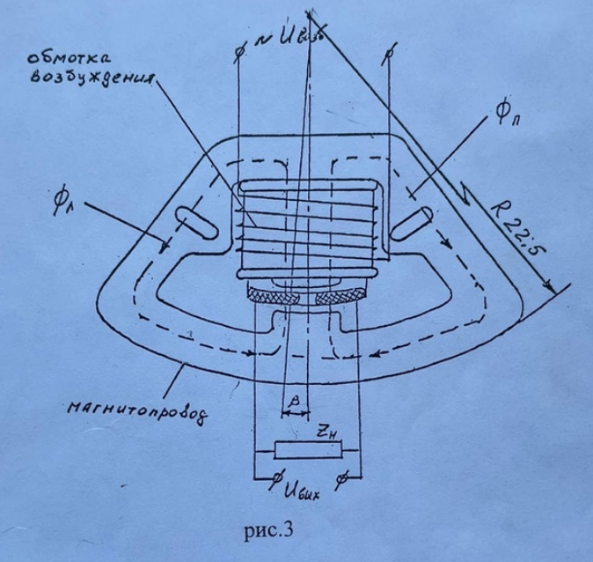
Работа рамочного датчика угла основана на использовании закона Фарадея, который утверждает, что в цепи, охватывающей изменяющийся во времени магнитный поток, возникает ЭДС, пропорциональная скорости изменения потока, т.е.
$$U_{i}=\frac{dФ}{dt}$$

где $U_{i}$ - индуцируемая ЭДС,
Ф - магнитный поток или число силовых линий, проходящих внутри замкнутого контура.
В рамочных датчиках угла магнитный поток Ф создается обмоткой возбуждения и замыкается по магнитопроводу, состоящему из изолированных друг от друга пластин из магнитомягкого материала. По форме магнитопровод может иметь С-образную и П- образную форму. Магнитопровод имеет воздушный зазор δ (в случае П-образного магнитопровода - два зазора), в котором расположена сигнальная обмотка, пронизываемая магнитным потоком Ф. Сигнальных обмоток может быть одна или две, и в зависимости от этого датчика разделяются на дифференциальные по магнитному потоку и дифференциальные по ЭДС, индуцируемой в сигнальных обмотках.
Более современными являются рамочные датчики угла дифференциальные по ЭДС, наводимой в сигнальной обмотке (рис. 3). Такие датчики получили широкое распространение в гироскопических приборах.
Рассмотрим работу датчика угла. Магнитопровод такого датчика представляет собой сердечник броневого типа, средний стержень которого имеет воздушный зазор δ. Обмотка возбуждения датчика располагается на среднем стержне магнитопровода. В воздушном зазоре δ располагается кронштейн с двумя сигнальными катушками. Сигнальные катушки включаются обычно последовательно-встречно.
Магнитный поток Ф, наводимый обмоткой возбуждения, проходя через зазор магнитопровода δ, разветвляется далее на два потока Ф_{л} и Ф_{п} и замыкается через крайние стержни магнитопровода. В нулевом положении обе сигнальные катушки пронизываются одинаковыми по фазе и величине ($\frac{Ф}{2}$) магнитными потоками. Так как сигнальные катушки намотаны магнито-встречно, то в них наводятся равные по величине ЭДС, фаза которых будет различаться на 180°. Следовательно, при нулевом положении кронштейна с сигнальными катушками с выхода датчика теоретически будет сниматься нулевой сигнал. При смещении кронштейна с сигнальными катушками в какую-либо сторону от нулевого положения одну из катушек будет пронизывать магнитный поток $Ф_{1}=\frac{Ф}{2}+∆Ф,$а другую $Ф_{2}=\frac{Ф}{2}-∆Ф$ (общий магнитный поток Ф в зазоре магнитопровода всегда остается постоянным). Теперь ЭДС, наводимые в сигнальных катушках, не будут равны между собой и с выхода датчика будет сниматься сигнал, определяемый разностью ЭДС наводимых в сигнальных катушках. Фаза выходного сигнала будет определяться фазой ЭДС, которая наводится в сигнальной катушке, пронизываемой магнитным потоком $Ф_{1}=\frac{Ф}{2}+∆Ф$. При отклонении кронштейна в другую сторону $Ф_{1}=\frac{Ф}{2}-∆Ф$ ; $Ф_{2}=\frac{Ф}{2}+∆Ф$ фаза выходного сигнала изменится на 180$°$. Внешние магнитные поля на датчик угла этого типа могут действовать только при отклонении кронштейна с катушками от нулевого положения. Это влияние может проявляться в некотором изменении крутизны выходной характеристики датчика.
График идеальной выходной характеристики датчика $U_{i}=f\left(β\right)$ представляет собой прямую линию, выходящую из начала координат. Однако у реальных датчиков даже при нулевом положении кронштейна с сигнальными катушками с выхода снимается отличный от нуля сигнал U₀ величиной порядка нескольких милливольт, называемый нулевым сигналом датчика.
Зависимость выходного сигнала датчика угла от угла поворота его ротора будет сохраняться линейной лишь до тех пор, пока сигнальная обмотка находится в однородном магнитном поле. Принято считать, что вследствие краевого эффекта однородность магнитного поля нарушается на расстоянии одно-полуторократной длины воздушного зазора от края полюса магнитопровода. Таким образом, заданный линейный диапазон датчика можно получить, выбрав соответствующую ширину полюса магнитопровода. Обычно рабочий диапазон углов у рамочных датчиков угла не превышает 3-4°.
С учетом нулевого сигнала уравнение реального рамочного датчика угла в рабочем диапазоне углов может быть для амплитудных значений записана в виде:
$$\left|U_{вых}\right|=\left|U_{0}\right|+\left|K∙β\right|$$
где К- крутизна характеристики, В/рад.

Датчики угла с ротором в виде замкнутого витка
Конструктивная схема ДУ с ротором виде короткозамкнутого витка приведена на рис. 4, где I - магнитопровод (статор); 2 - короткозамкнутый виток (ротор), 3 - катушка возбуждения; 4 - сигнальные катушки.
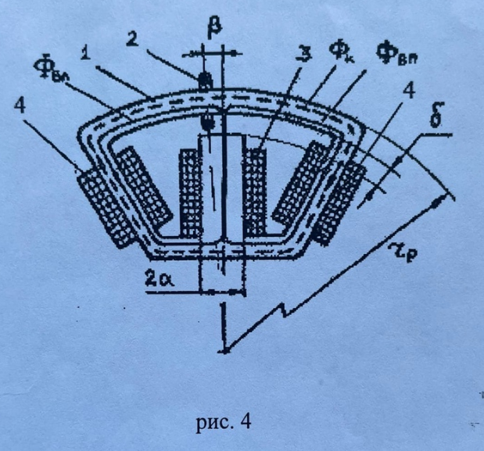
Статор, как и в рамочных ДУ, набирается из пластин пермаллоя; ротор представляет собой кольцо, выполненное из медной проволоки. Диаметр кольца определяется конструкцией ДУ. Диаметр провода, из которого изготавливается кольцо, обычно составляет 0,3...0,5 мм. Катушки возбуждения и сигнальные катушки наматываются медным проводом диаметром 0,12...0,07 мм.
На рис. 4 представлен ДУ с двумя последовательно-встречно включенными сигнальными катушками, расположенными на крайних стержнях магнитопровода. Такая схема ДУ позволяет уменьшить периметр короткозамкнутого витка и длину рабочего зазора, заметно повысить крутизну характеристики ДУ и снизить потребление мощности. Однако эта схема не позволяет регулировать положение электрического центра ДУ, что отрицательно сказывается на его моментных характеристиках.
Принцип действия ДУ с ротором в виде короткозамкнутого витка заключается в изменении потокосцепления сигнальных катушек, обусловленного магнитным потоком Фк, создаваемым короткозамкнутым витком. Например (см. рис. 4), магнитный поток возбуждения, разделяясь на две половины Ф_{вл} и Ф_{вп}, проходит внутри сигнальных катушек 4, наводя в них ЭДС. Если короткозамкнутый виток 2 отклонится от центрального положения на угол β, причем $r_{p}β<a$, то часть потока Ф_{вл} будет проходить внутри витка и наводить в нем ЭДС. Эта ЭДС создает в короткозамкнутом витке ток, а последний - намагничивавшую силу и магнитный поток Фк, который будет проходить по периметру магнитопровода, как показано пунктиром на рис. 4. По отношению к потоку Фк сигнальные катушки оказываются включенными согласно, поэтому ЭДС, наводимые в них потоком Фк , суммируются. Эта суммарная ЭДС и является выходным сигналом ДУ, ее амплитуда пропорциональна углу β, а фаза характеризует направление угла.

Основные характеристики индукционных датчиков угла
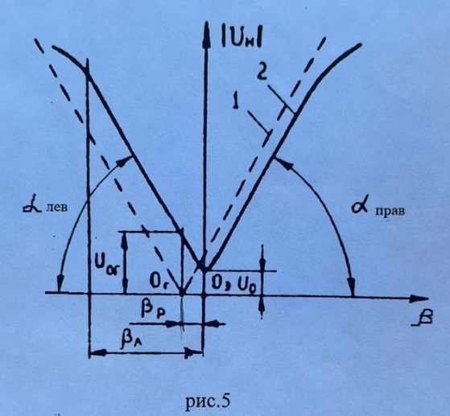

На рис.5 представлен типичный вид рабочей характеристики ДУ $\left|U_{H}\right|=f\left(β\right)$,
где $U_{H}$ - выходной сигнал (напряжение ДУ); β - угол поворота ротора ДУ относительно статора. Пунктиром показана характеристика идеального ДУ, сплошной линией характеристика реального ДУ. Видно, что характеристика в некотором диапазоне углов отклонения ротора относительно статора близка к линейной.

Основные параметры, характеризующие работу ДУ:
$K_{ДУ}=\frac{U_{H}}{β}$, - крутизна характеристики выходного сигнала (передаточный коэффициент ДУ), В/рад; обычно значения $K_{ДУ}$ составляют 10...20 В/рад (3...6 мВ/угл.мин);
$β_{Л}$ - максимальный угол поворота ДУ, при котором сохраняется (с определенной
точностью) линейная зависимость $U_{H}(β)$, град; обычно $β_{Л}$=1…10 град;
Р - мощность, потребляемая ДУ; обычно Р=10⁻³...10⁻¹ Вт.
О_{г} - геометрический центр ДУ- геометрически конструктивно симметричное центральное положение ротора ДУ относительно статора. В этом положении выходной сигнал реального датчика $U_{ог}$ обычно не минимален.
О_{э} - электрический центр ДУ- угловое положение ротора относительно статора, при котором выходной сигнал ДУ минимален по абсолютной величине.
В результате неидеальности изготовления, геометрический и электрический центры ДУ, как правило, не совпадают. При сборке ротор всегда устанавливают в электрический центр, при этом ротор оказывается отклоненным от своего геометрически центрального положения на угол $β_{p}$ - угол регулировки. Наличие этого угла, т.е. конструктивно не симметричного расположения ротора относительно статора обуславливает появление момента тяжения Мо.

Параметры, определяющие погрешность ДУ:
Мо - момент тяжения при электрически центральном положении ротора относительно статора (нулевой момент);
$M_{c}=f\left(β\right)$, - моменты, сопротивления повороту ротора относительно статора (упругий момент);
Uо - выходной сигнал при электрически центральном положении ротора (нулевой сигнал);
ложный сигнал, возникающий вследствие технологических причин и электрических наводок;
несимметричность крутизны характеристики ДУ: $K_{ДУ}^{лев}≠K_{ДУ}^{прав}$ ($α_{лев}≠α_{прав}$ на рис.5); отклонение характеристики от линейной зависимости и т.д.

По характеру моменты (Мо, Мс), создаваемые ДУ с подвижным ферромагнитным ротором и рамочным ДУ, различны.
ДУ с подвижным ферромагнитным ротором создает электромагнитные моменты, являющиеся результатом взаимодействия ферромагнитных масс (статора и ротора). Эти моменты носят как упругий характер, т.е. стремятся при отклонении ротора вернуть его в исходное положение, так и характер моментов тяжения, т.е. они стремятся увести ротор из исходного положения.
Результирующий момент ДУ с подвижным ферромагнитным ротором есть результат алгебраического сложения двух указанных выше типов моментов.
Рамочные ДУ создают моменты магнитоэлектрических сил, которые проявляются только как упругие моменты, и в существующих ДУ они значительно меньше моментов электромагнитных сил.
Однако при сравнении «по моменту» рассматриваемых типов индукционных ДУ не следует забывать, что рамочные ДУ нуждаются в двух дополнительных токоподводах к своему ротору. А токоподвод (обычно применяют упругие ленточные токоподводы) создают как постоянные моменты тяжения, так и упругие.

Крутизна статической характеристики - основной выходной параметр ДУ, требования в отношении которого при проектировании ДУ выполняются в первую очередь. Значение крутизны Кду во многом определяет такие параметры ДУ, как ток возбуждения и его частота, числа витков катушек возбуждения и сигнальных, геометрия магнитопровода; от этих параметров о многом зависят такие выходные характеристики, как нулевой сигнал, вредный момент, потребляемая мощность. Поэтому с точки зрения снижения отрицательных эффектов, создаваемых ДУ, крутизна его характеристики должна быть минимальна. С точки зрения облегчения работы устройства, принимающего сигналы ДУ, крутизна должна быть как можно больше. Поэтому оптимальным следует считать то минимальное значение крутизны, которое обеспечивает надежную работу приемного устройства.

Нулевой сигнал Uо - то наименьшее значение выходного напряжения датчика, которое имеет место во всем диапазоне рабочих углов поворота ротора. Это вредное явление, «загрязняющее» полезный сигнал, особенно при малых углах поворота ротора. Количественным критерием допустимости нулевого сигнала являются параметры:
$β_{n}=\frac{U_{0}}{K_{ДУ}}$ - условный порог чувствительности ДУ и обратная ему величина-
$Q=1/{β_{n}}$ - добротность ДУ, которые колеблются в пределах
0,1 < $β_{n}$ <1, 1 < Q < 10 [1/дуг.мин]
Известны две основные причины, обуславливающие появление нулевого сигнала:
- Неидеальность электрических и магнитных цепей датчиков;
- Влияние (наводки) внешних магнитных полей (переменных и постоянных). Следовательно, для снижения величины нулевого сигнала необходимо совершенствование технологии, оптимальное проектирование ДУ.
В частотном спектре нулевого сигнала 80-90% действующего значения нулевого сигнала составляет компонента, имеющая частоту выходного сигнала и находящаяся по отношению к нему в квадратуре, т.е. сдвинутая по фазе по отношению к фазе выходного сигнала на ± $\frac{π}{2}$. Именно потому, что часть нулевого сигнала, состоящая из основной частоты, находится в квадратуре по отношению к полезному сигналу, ее не удается устранить регулировкой положения ротора относительно статора ДУ. Остальные 10-20% действующего значения нулевого сигнала составляют компоненты, имеющие частоту выше частоты выходного сигнала («высшие гармоники»).
Поскольку известно, что основная составляющая нулевого сигнала квадратурная, то принципиально нулевой сигнал может быть значительно уменьшен с помощью дополнительных компенсирующих устройств (например, фазочувствительных выпрямителей -ФЧВ).

Экспериментальная часть
Работа проводится с двумя индукционными датчиками угла типа ДУ-38 (ДУ с ферромагнитным ротором) и ДУ-50 (рамочный ДУ).
В данной работе датчики обозначены:
-ДУ-38 как ДУ-1
-ДУ-50 как ДУ-2.
При проведении работы проводится:
-измерение нулевого сигнала ДУ (U₀), исследование его формы и фазы при малых смещениях ротора относительно статора.
-снимаются зависимости основного сигнала ДУ (Uвых) от угла поворота ротора(φ) при различных значениях нагрузки (RН).
Результаты измерения проведённых в ходе лабараторной работы для датчика ДУ-1 занесены в таблицу 1.

Таблица 1. Данные, полученные с ДУ-1 (ДУ-38).
 |  | Параметр | Значение угла поворота ДУ-1 (φ)
 |  |  | 0 | 16,6’  1 оборот | 33,2’  2 оборота | 49,8’  3 оборота | 66,4'  4 оборота
Величина параметра при повороте ротора ДУ | Вправо | U_{вых} при  R_{н}=∞ Ом | 11 мВ | 21 мВ | 38 мВ | 54 мВ | 71 мВ
 |  | U_{вых} при  R_{н}=200 Ом | 4 мВ | 17,5 мВ | 34 мВ | 50 мВ | 69 мВ
 |  | U_{вых} при  R_{н}=600 Ом | 5,5 мВ | 19 мВ | 36 мВ | 52 мВ | 69 мВ
 | Влево | U_{вых} при  R_{н}=∞ Ом | 11,48 мВ | 22 мВ | 38 мВ | 55 мВ | 72 мВ
 |  | U_{вых} при  R_{н}=200 Ом | 4,9 мВ | 18,5 мВ | 35,5 мВ | 50 мВ | 67 мВ
 |  | U_{вых} при  R_{н}=600 Ом | 6,6 мВ | 20 мВ | 36 мВ | 53 мВ | 70 мВ

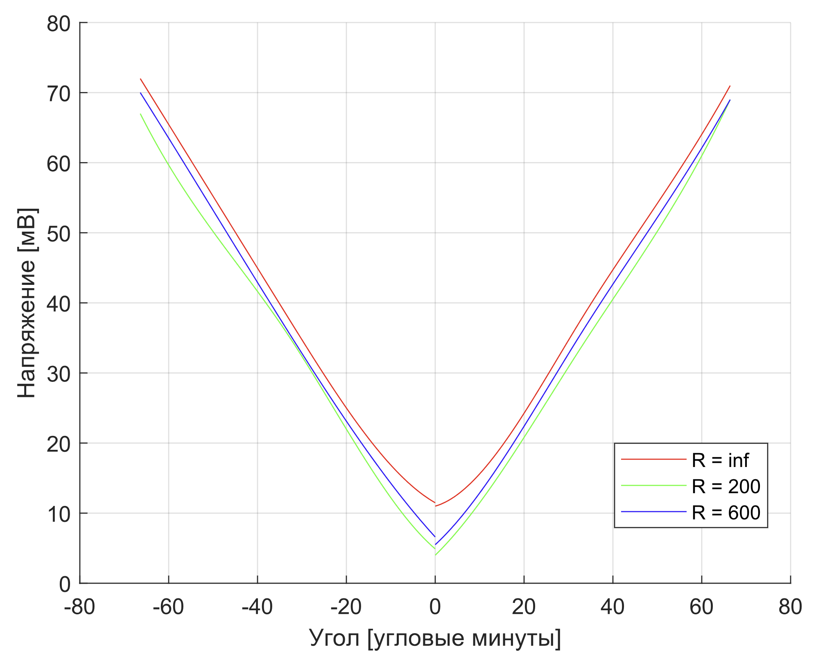
На рисунке ниже представлена функциональная зависимость для каждого из диапазонов:
Графики зависимости $U_{вых}=f(φ)$ для разного сопротивления нагрузки для ДУ-1.

Результаты измерения проведённых в ходе лабараторной работы для датчика ДУ-2 занесены в таблицу 2.
Таблица 2. Данные, полученные с ДУ-2 (ДУ-50).
 |  | Параметр | Значение угла поворота ДУ-1 (φ)
 |  |  | 0 | 16,6’  1 оборот | 33,2’  2 оборота | 49,8’  3 оборота | 66,4'  4 оборота
Величина параметра при повороте ротора ДУ | Вправо | U_{вых} при  R_{н}=∞ Ом | 24 мВ | 110 мВ | 210 мВ | 320 мВ | 400 мВ
 |  | U_{вых} при  R_{н}=200 Ом | 4 мВ | 80 мВ | 155 мВ | 240 мВ | 300 мВ
 |  | U_{вых} при  R_{н}=600 Ом | 6 мВ | 100 мВ | 180 мВ | 280 мВ | 380 мВ
 | Влево | U_{вых} при  R_{н}=∞ Ом | 24 мВ | 100 мВ | 200 мВ | 300 мВ | 400 мВ
 |  | U_{вых} при  R_{н}=200 Ом | 5 мВ | 50 мВ | 150 мВ | 240 мВ | 300 мВ
 |  | U_{вых} при  R_{н}=600 Ом | 6 мВ | 70 мВ | 180 мВ | 280 мВ | 360 мВ

На рисунке ниже представлена функциональная зависимость для каждого из диапазонов:
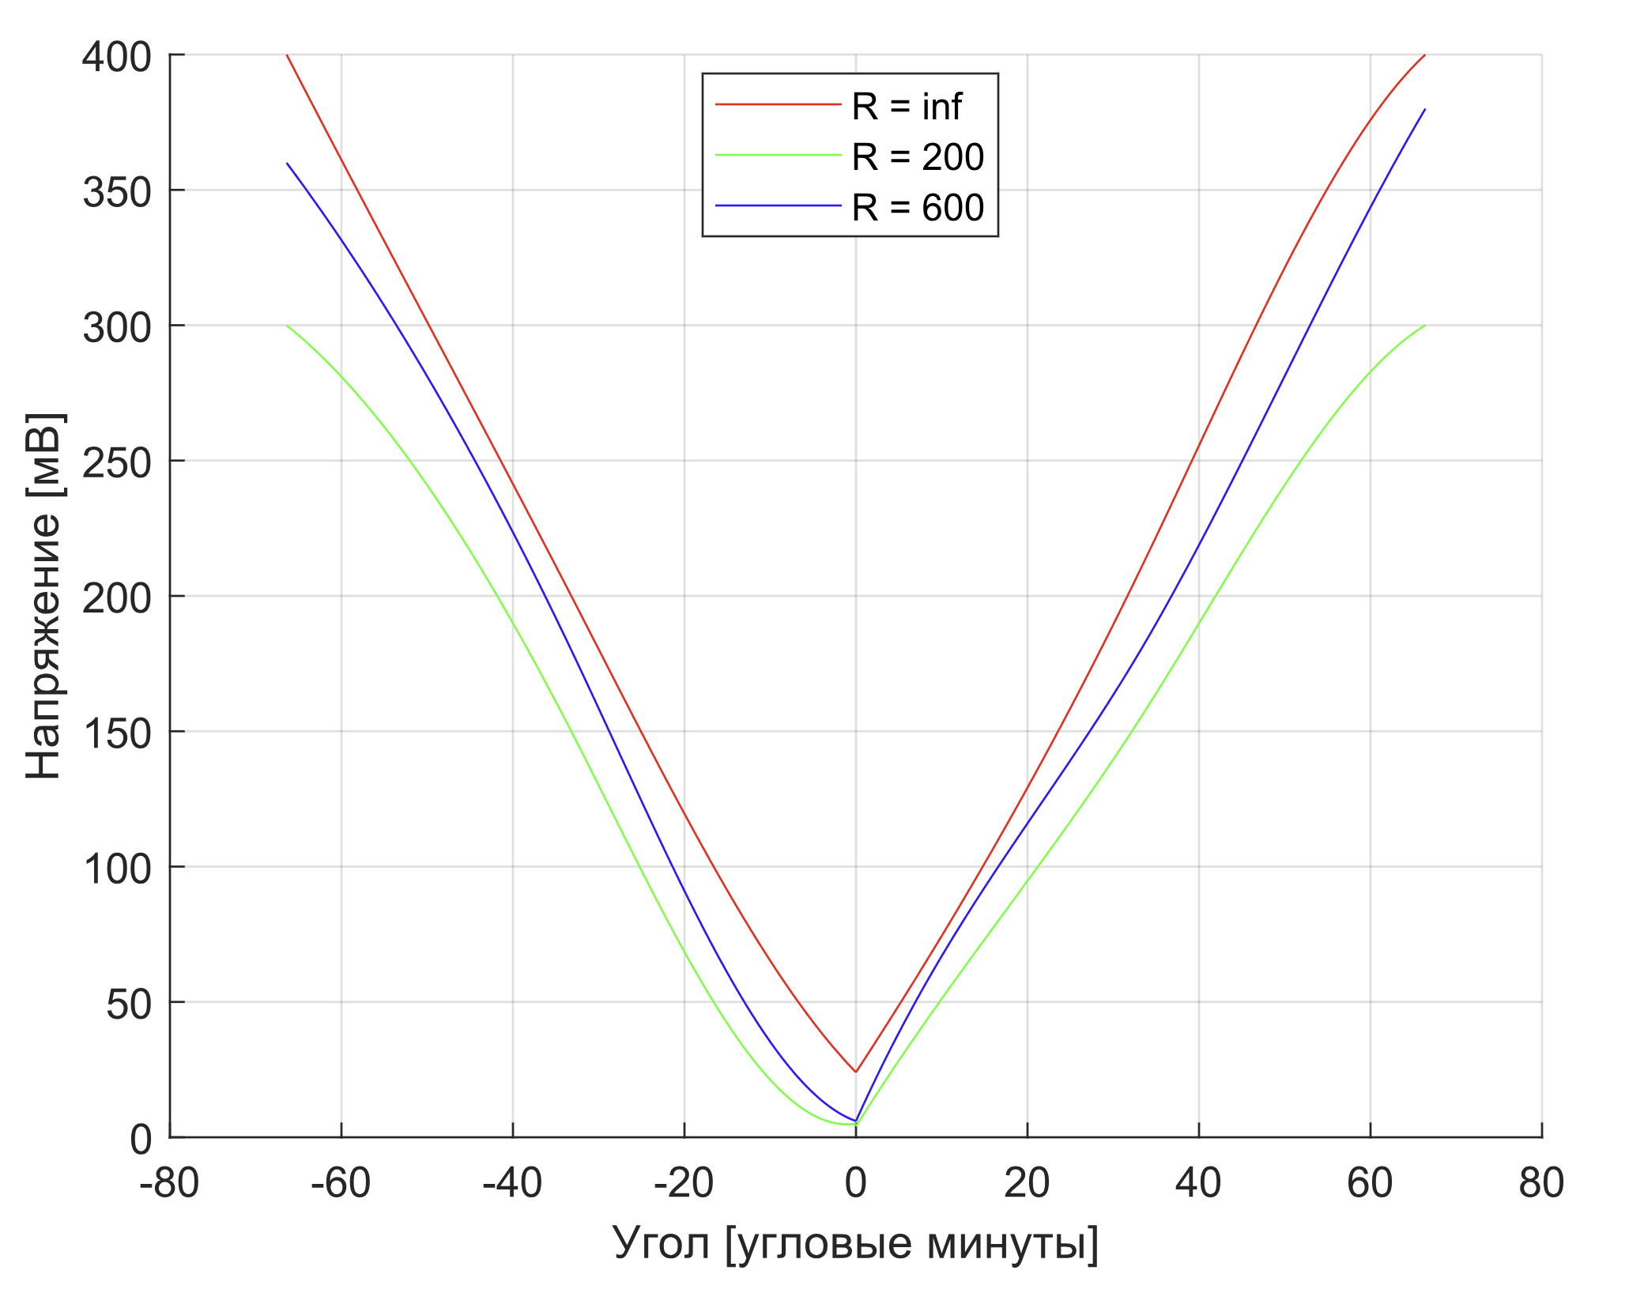
Графики зависимости $U_{вых}=f(φ)$ для разного сопротивления нагрузки для ДУ-1.

Контрольные вопросы

1. Какие основные показатели характеризуют работу ДУ? (в тексте)
2. Что такое крутизна выходной характеристики ДУ и как она выбирается при проектировании? (в тексте)
З. Что такое нулевой сигнал ДУ? Почему его нельзя устранить регулировкой положения ротора относительно статора?
Нулевой сигнал Uо - то наименьшее значение выходного напряжения датчика, которое имеет место во всем диапазоне рабочих углов поворота ротора. Это вредное явление, «загрязняющее» полезный сигнал, особенно при малых углах поворота ротора. Количественным критерием допустимости нулевого сигнала являются параметры:
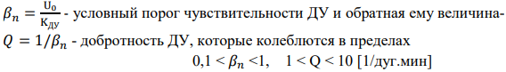
В частотном спектре нулевого сигнала 80-90% действующего значения нулевого сигнала составляет компонента, имеющая частоту выходного сигнала и находящаяся по отношению к нему в квадратуре, т.е. сдвинутая по фазе по отношению к фазе выходного сигнала на ± 𝜋 2. Именно потому, что часть нулевого сигнала, состоящая из основной частоты, находится в квадратуре по отношению к полезному сигналу, ее не удается устранить регулировкой положения ротора относительно статора ДУ. Остальные 10-20% действующего значения нулевого сигнала составляют компоненты, имеющие частоту выше частоты выходного сигнала («высшие гармоники»).
4. Основные недостатки ДУ с ферромагнитным ротором?
1. Наличие некомпенсированных радиальных сил притяжения ротора к статору, что создает дополнительную нагрузку на чувствительные опоры гироскопического прибора.
2. Для получения необходимого значения крутизны характеристики ДУ радиус ротора выбирается значительным. Это приводит к увеличению габаритов ДУ и увеличению момента инерции подвижной части прибора относительно выходной оси.
3. При радиальных смещениях ротора, например, в пределах зазоров чувствительных опор прибора, происходит либо резкое изменение крутизны выходной характеристики (смещение ротора в направлении осей полюсов статора), либо возникновение большого ложного сигнала (смещение ротора перпендикулярно осям полюсов статоров).
5. Объясните: а) принцип действия ДУ с ферромагнитным ротором б) рамочного ДУ(в тексте)
6. Изменится ли выходной сигнал рамочного ДУ при радиальных смещениях его ротора а) по вертикали, б) по горизонтали?
Т.к. измеряемые углы поворота являются очень малыми, то можно считать, что изменение углового положения ротора равносильно радиальному горизонтальному смещению ротора. Таким образом, нулевой сигнал при горизонтальных перемещениях будет изменяться, а при вертикальных, если пренебречь рассеиванием магнитных потоков, практически неизменен.

